Kas tunned Eesti kohanimesid?
Moodusta kohanimed lisades lünka pildil olevate esemete nimetused.
 4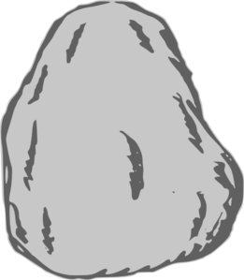 6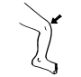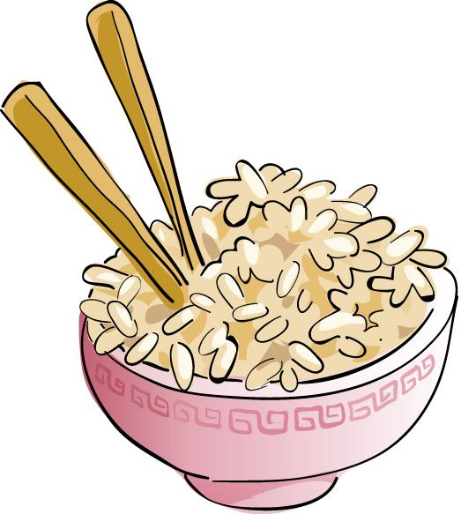 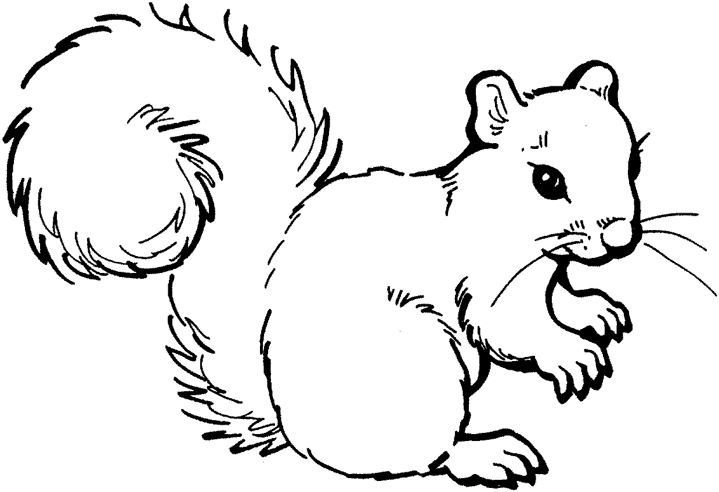
_ _ _ _ A  _ _ _ _ ÕLI | _ _ _ _ ALU  _ _ _ _ A | _ _ _ _ SE  _ _ _ _ VEE | _ _ _ _ JÄRVE  _ _ _ _ SALU | _ _ _ RE-JAANI  _ _ _ _ IPERE

Kas tunned Eesti kohanimesid?
Moodusta kohanimed lisades lünka pildil olevate esemete nimetused.
4 6
_ _ _ _ A  _ _ _ _ ÕLI | _ _ _ _ ALU  _ _ _ _ A | _ _ _ _ SE  _ _ _ _ VEE | _ _ _ _ JÄRVE  _ _ _ _ SALU | _ _ _ RE-JAANI  _ _ _ _ IPERE

Kas tunned Eesti kohanimesid?
Moodusta kohanimed lisades lünka pildil olevate esemete nimetused.
4 6
_ _ _ _ A  _ _ _ _ ÕLI | _ _ _ _ ALU  _ _ _ _ A | _ _ _ _ SE  _ _ _ _ VEE | _ _ _ _ JÄRVE  _ _ _ _ SALU | _ _ _ RE-JAANI  _ _ _ _ IPERE

